广州文润企业管理咨询有限公司
广州文润〔2024〕5号
关于代理申报“作品版权登记”的通知
各有关单位：
作品版权作为保护原创的重要法律手段，对于维护创作者的合法权益、促进设计行业健康有序发展具有不可估量的价值。我公司提供专业的“作品版权登记”代理申报服务。详情如下：
一、什么是作品著作权登记？
作品版权是指作者对其创作的文字、艺术和科学技术作品所享有的专有权利。
二、作品著作权登记证书的好处
1.有助于维护作者或其他著作权人和作品使用者的合法权益。
2.为解决著作权纠纷提供初步证据；
3.促进作品、软件的许可、转让，有利于作品、软件的传播和经济价值的实现；
4.体现个人自我价值和企业创新实力。
5.职称评审时，可以作为著作权人一项重要业绩成果的证明文件。
三、代理申报作品类型
美术作品：是指绘画、书法、雕塑等以线条、色彩或者其他方式构成的有审美意义的平面或者立体的造型艺术作品；
建筑作品：是指以建筑物或者构筑物形式表现的有审美意义的作品；
图形作品：是指为施工、生产绘制的工程设计图、产品设计图，以及反映地理现象、说明事物原理或者结构的地图、示意图等作品。
四、作品登记所需材料
（1）个人
作者身份证正反面照片、手持身份证照片;作品创作说明书;作品样本；登记申请表
（2）企业
营业执照副本复印件;作品创作说明书;作品样本;登记申请表
五、费用及时间
美术作品、图形作品：700元/个作品；
建筑作品：850元/个作品。
时间：2个月左右。
六、证书样板
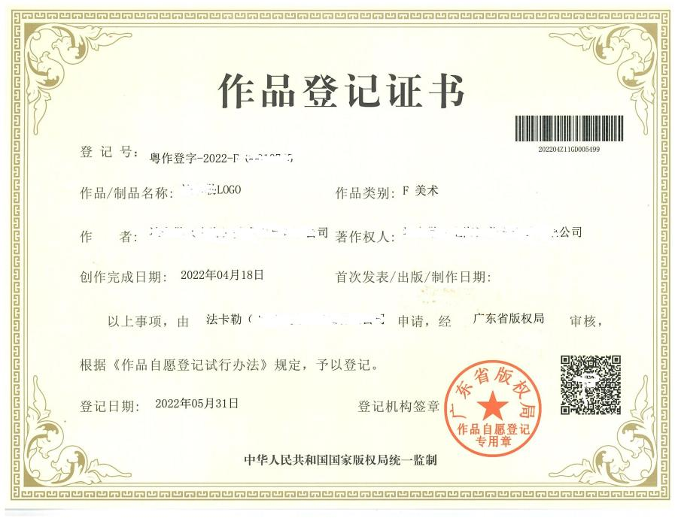
（广东省版权局证书)
七、联系方式
联系人：高先生
电话：020-87607388
地址：广州市番禺大道北346号万利商业园E座209室
网 址：www.wenrun123.com

附件：作品版权登记申请表

广州文润企业管理咨询有限公司
二Ο二四年七月三日

附件：
作品版权登记申请表
个人账号注册信息
姓名
身份证号码
注：另需提交身份证正反面照片、手持身份证照片
作品著作权申请信息（每个作品填一份）
作品名称
作品类型 | □美术作品 □建筑作品 □图形作品
作品说明书 | （1）主要内容（作品的主要内容是什么）；  （2）创作过程（该作品从无到有的具体产生过程，包括如何构思、创作时间、创作中采用了哪些工具或电脑软件等具体创作过程）；  （3）独创性声明：该作品由作者独立创作完成，且不存在抄袭、复制他人作品的情形。  字数要求100-1000字（含标点符号）。
作品创作性质 | □原创 □改编 □翻译 □汇编 □注释 □整理 □其他
作品创作性质 | 原创：是指著作权人未使用其他已有作品而独立创作的作品。
创作完成日期 | *年*月*日
创作完成地点 | 中国 **市
发表状态 | □已发表 □未发表 是否发表，是指是否有对外公开
已发表需填  （未发表不用填） | 发表时间：*年*月*日  发表方式：（按实际填，如参赛投稿、公开展览）  发表城市：**市
获奖状态 | □已获奖 □未获奖
已获奖需填  （未获奖不用填） | 获奖名称：  颁奖单位：  评定日期：*年*月*日
权利归属方式 | □个人作品 □合作作品（合作作品需要提交合作说明/协议）
作者 | 本人
作者 | 如合作作品可添加多个作者（需提供姓名、身份证号码及身份证正反面扫描件）
注：作品图片另附5张以内，格式要求JPG，建议不出现logo及文字

